wijnmuze - overzicht
www.wijnmuze.be |  | geert@wijnmuze.be |  | 0472/90 22 89
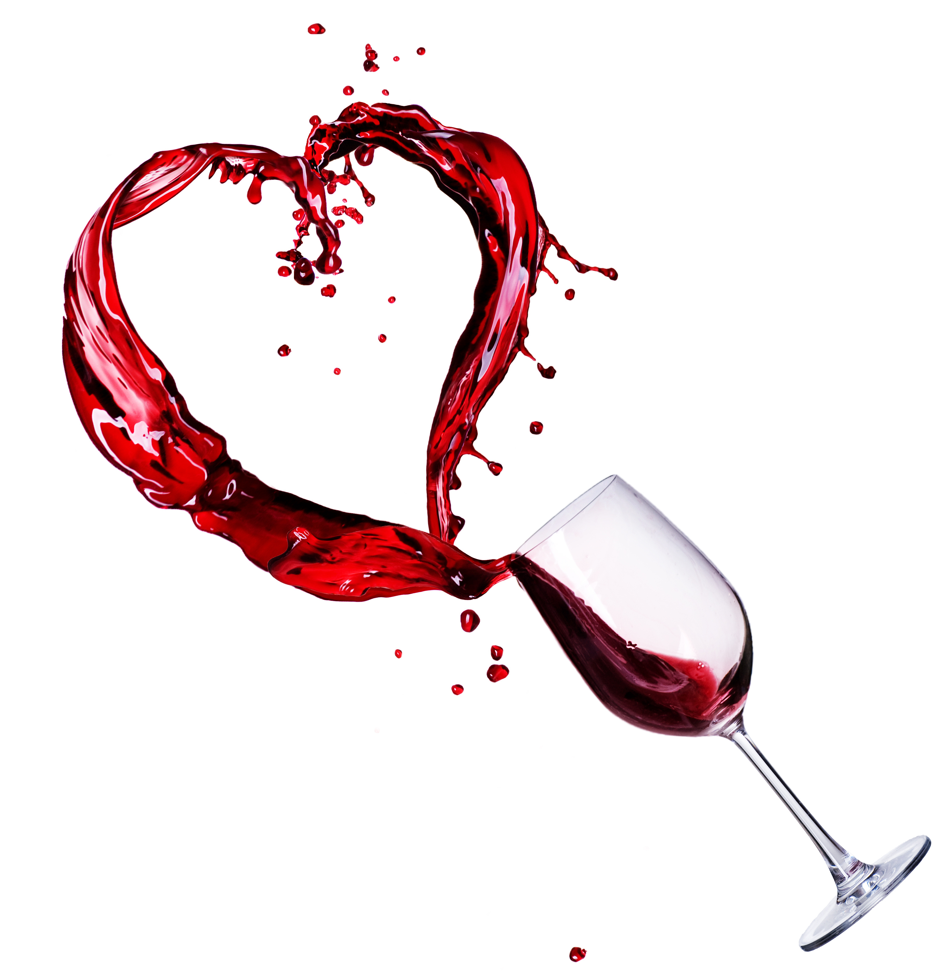 | naam :
 | straat :
 | stad/gemeente :
 | telefoonnummer :
 | mailadres :

Aperitief & Salades
 |  |  |  |  | Prijs | Aantal
Aperitief
 | Saronsberg, Methode Cap Classique |  |  |  | 16,95
mousserende wijn gemaakt volgens procedé van Champagne
zéér fijn van smaak, lange en droge elegante afdronk

 | Saronsberg Rosé, Syrah |  |  |  | 9,50
 | fris en strak, heerlijk mondgevoel van rode bessen en kersen
 | Oudeskip Rosé, Cinsault |  |  |  | 6
 | fris en fruitig met veel smaak van rijpe aardbeien en rode kersen
Frisse salades met sla, tomaten, olijven, uien of salades met geitenkaas
 | Conradie, Sauvignon Blanc |  |  |  | 8,95
 | fris en zéér levendig in de mond, tropisch fruit en kruisbessen
 | Sarah's Creek, Sauvignon Blanc |  |  |  | 6,80
 | topper prijs/kwaliteit, fris, passievruchten en kruisbessen
 | Vrede en Lust, Rosé (Pinotage, Syrah, Grenache) |  |  |  | 9,30
 | fris en fruitig, droog met zachte afdronk, aardbeien, frambozen
 | Vrede en Lust, White Mischief |  |  |  | 9,65
 | tropisch met bloemige toetsen, zacht mondgevoel, boeiende wijn
Frisse salades met aardappelen of pasta
 | Scaramanga, White, (Chenin Blanc, Chardonnay, Verdelho) |  |  |  | 16,95
 | karaktervolle wijn, elke druif laat zijn eigen karakter na
 | Rondebosch, Chenin Blanc |  |  |  | 6,40
 | perfecte instapwijn, vol van smaak, maar droog en fris
 | Alvi’s Drift, CVC, Reserve (Chenin Blanc, Chardonnay, Viognier) |  |  |  | 13,95
 | volle wijn, minerale finale, lange afdronk, perfecte balans

Vis & Gevogelte
 |  |  |  |  |  | Prijs |  | Aantal
Koude salades met vis
 | Fram, Chardonnay |  |  |  |  |  | 9
 | dé perfecte combinatie van fruit en mineraliteit, schitterende wijn
 | Edgebaston, Chardonnay |  |  |  |  |  | 12,95
 | superelegant , strak met lichte vanilletoets, citrus en steenfruit
 | Oudeskip Rosé, Cinsault |  |  |  |  |  | 6
 | fris en fruitig met veel smaak van rijpe aardbeien en rode kersen
 | Ataraxia, Sauvignon Blanc |  |  |  |  |  | 14,30
 | levendige wijn met veel charme en lange afdronk
Salades met gevogelte en gebakken vis en vis op de barbecue
 |  | Bruce Jack, Chenin Blanc |  |  |  | 8,50
 |  | heerlijke mix van zomers fruit en citrusvruchten, feest in het glas
 |  | Kloovenburg, Gatekeeper, White |  |  |  | 8
 |  | frisse en complexe wijn, een topper voor zijn prijs
 |  | Thistle & Weed – Duwweltjie |  |  |  | 18,50
 |  | Uitermate verfijnd, tropisch fruit, citrus, kruiden, zeer geconcentreerd
 |  | Lourensford, The Dome, Chardonnay |  |  |  | 13
 |  | luxueus mondgevoel, frisse zuren, volle chardonnay
 |  | Credo, Chardonnay |  |  |  | 15,75
 |  | boter en crème brûlée in de neus, frisse wijn met citrus, meloen en toetsen van gember
 |  | Rijk’s, Pinotage ,Touch of Oak |  |  |  | 14,25
 |  | elegante rode wijn die licht gekoeld geserveerd kan worden
 |  | Bosman, Hemel & Aarde, Pinot Noir |  |  |  | 15,95
 |  | fijne rode wijn met knapperige bessen, licht kruidige en aardse toetsen, kan ook licht gekoeld geserveerd worden

Vlees & Persoonlijke favorieten
 |  |  |  |  | Prijs | Aantal
Vleesgerechten, gegrild, barbecue
 | Bruce Jack, Pinotage, Malbec |  |  |  | 8,5
 | sappig en zacht in de mond, toets vanille, kersen, chocolade
 | Diemersfontein, Harlequin, Shiraz, Pinotage |  |  |  | 9,75
 | zwarte bessen en pruimen, mokka, mondvullend, sappig
 | The Fishwives Club, Merlot |  |  |  | 7,95
 | pruimen, sappige kersen, kruidig, vol, rond en fruitig van smaak
 | Alvi’s Drift, Cuvee Special 221, Shiraz gedreven |  |  |  | 10
 | fruitgedreven en aromatisch, sappig, fluweelzachte tannines
 | Rainbow’s End, Mystical Corner, Cabernet Sauvignon,Malbec, |  |  |  | 11
Petit Verdot, Shiraz
lange afdronk, boeiende wijn met donker fruit, bramen, pruimen, licht kruidig

 | Muratie, The Cab, Cabernet Sauvignon |  |  |  | 15
 | krachtige wijn met heerlijke kruidigheid, veelzijdig
 | Constantia Glen, Three (Merlot, Cabernet Sauvigon, Cabernet Franc) |  |  |  | 19,50
 | topwijn! Complex en geraffineerd!
Persoonlijke favorieten om met volle teugen van te genieten!
 | Kloovenburg – Eight Feet White – Chenin Blanc – Grenache Blanc – |  |  |  | 17
Verdelho- Rousanne
puur, fris en complex met een zeer lange en verfijnde afdronk!

 | David & Nadia, Aristargos |  |  |  | 22,50
 | loepzuivere wijn, een zeer gelaagde wijn, wat een ontdekking!
 | Arendsig, Pinotage, Inspirational Batch 7 |  |  |  | 19,50
 | topper! Subtiel en rijk in de mond, indrukwekkend soepel
 | David & Nadia, Grenache |  |  |  | 22,50
 | sappig en complex, ragfijne tannines, zomerse bessen in de mond, licht kruidig

